

ДЕРЖАВНА СЛУЖБА УКРАЇНИ З НАДЗВИЧАЙНИХ СИТУАЦІЙ

ВІННИЦЬКИЙ ОБЛАСНИЙ ЦЕНТР З ГІДРОМЕТЕОРОЛОГІЇ

ЩОМІСЯЧНИЙ БЮЛЕТЕНЬ
ЗАБРУДНЕННЯ АТМОСФЕРНОГО ПОВІТРЯ
МІСТА ВІННИЦІ
ЗА ЛЮТИЙ 2025 РОКУ
№ 2

ВІННИЦЯ 2025

У лютому систематичні спостереження за вмістом шкідливих речовин в атмосферному повітрі м. Вінниця проводились лабораторією спостережень за забрудненням атмосфери (ЛСЗА) Вінницького ЦГМ на двох стаціонарних постах (ПСЗ): ПСЗ №1 розташований по вулиці Київська, 25; ПСЗ№2 – на Немирівському шосе, 29.
У повітрі визначалось 15 забруднювальних домішок, з них основні - завислі речовини, діоксид сірки, оксид вуглецю та діоксид азоту і специфічні - фтористий водень, аміак, формальдегід та вісім важких металів (залізо, кадмій, манган, мідь, нікель, свинець, хром, цинк).
Оцінка стану забруднення атмосферного повітря проводилась шляхом порівняння з відповідними гранично допустимими концентраціями (ГДК) речовин у повітрі населених міст.
У лютому в атмосферному повітрі міста спостерігався дещо високий вміст діоксид азоту (речовина 3 класу небезпеки), фтористого водню (речовина 2 класу небезпеки) та формальдегіду. Загалом по місту середня за лютий концентрація по діоксид азоту перевищувала ГДК с.д. у 1,2 рази, по фтористому водню – у 0,9 рази, формальдегіду 3,3 . На ПСЗ № 2, що по Немирівському шосе, 29, середньомісячна концентрація діоксиду азоту перевищувала ГДК у 0,9 рази, по фтористому водню – у 1,1. На ПСЗ №1 по діоксиду азоту - у 1,4 разів, по фтористому водню – у 0,8 раз, формальдегіду- 3,3.(табл. 1).
Максимальні концентрації досягали 1,8 ГДК м.р. по діоксиду азоту , 1,2 ГДК м.р. по фтористому водню, та 0,6 - формальдегіду та 1,0 -завис. речовини (табл. 2).
Середньомісячні та максимальні з разових концентрацій інших забруднювальних домішок не перевищували відповідні санітарно-гігієнічні нормативи. Вміст важких металів у повітрі був значно нижче рівня відповідних ГДКс.д.
За індексом забруднення атмосферного повітря (ІЗА) ПСЗ №1(Київська,25) характеризувався, як високий – 8,1. А ПСЗ №2 (Немирівське шосе,29) низький-3.4. Середньомісячні концентрації з діоксид азоту були вищими на першому посту, а фтористого водню на другому. Максимальні концентрації з діоксид азоту були вищими на другому посту, а фтористого водню теж на другому посту. Кількість випадків перевищення ГДК протягом місяця – 3 випадки з фтористого водню та 3 з діоксид азоту.
Порівняно з лютим 2024 року середні концентрації забруднювальних речовин по м. Вінниці збільшились по формальдегіду, оксиду вуглецю, аміяку. (табл.№1).
Максимальні концентрації забруднювальних речовин за лютий в порівнянні з лютим 2024 роком зменшились по завислим речовинам, формальдегіду. Збільшились по оксиду вуглецю, фтористому водню та діоксид азоту.(табл..№2).

Таблиця 1. Середньомісячні концентрації забруднювальних речовин в атмосферному повітрі м. Вінниця (в кратності ГДК с.д.) за лютий 2025 року і в порівнянні з лютим 2024 року.
Домішки | Номери ПСЗ |  |  | По місту
Домішки | 1 |  | 2 | 2025 рік | 2024рік
Домішки | середньомісячні концентрації в кратності ГДК
завислі речовини | 0,8 | 0,7 |  | 0,7 | 0,9
діоксид сірки | 0 | 0 |  | 0 | 0,0
оксид вуглецю | 0,5 | 0,4 |  | 0,4 | 0,2
діоксид азоту | 1,4 | 0,9 |  | 1,2 | 2,7
фтористий водень | 0,8 | 1,1 |  | 0,9 | 1,2
аміак | не визначається | 0,3 |  | 0,3 | 0,1
формальдегід | 3,3 | не визначається |  | 3,3 | 1,8
Таблиця 2. Максимальні концентрації забруднювальних речовин в атмосферному повітрі м. Вінниця (в кратності ГДК м. р.) за лютий 2025 року і в порівнянні з лютим 2024року.

Домішки | Номери ПСЗ |  | По місту
Домішки | 1 | 2 | 2025 рік | 2024рік
Домішки | максимальні разові концентрації в кратності ГДК
завислі речовини | 1,0 | 1,0 | 1,0 | 1,6
діоксид сірки | 0 | 0 | 0 | 0
оксид вуглецю | 0,7 | 0,6 | 0,7 | 0,3
діоксид азоту | 1,1 | 1,8 | 1,8 | 1,7
фтористий водень | 1,1 | 1,2 | 1,2 | 1,0
аміак | не визначається | 0,2 | 0,2 | 0,2
формальдегід | 0,6 | не визначається | 0,6 | 0,7
.

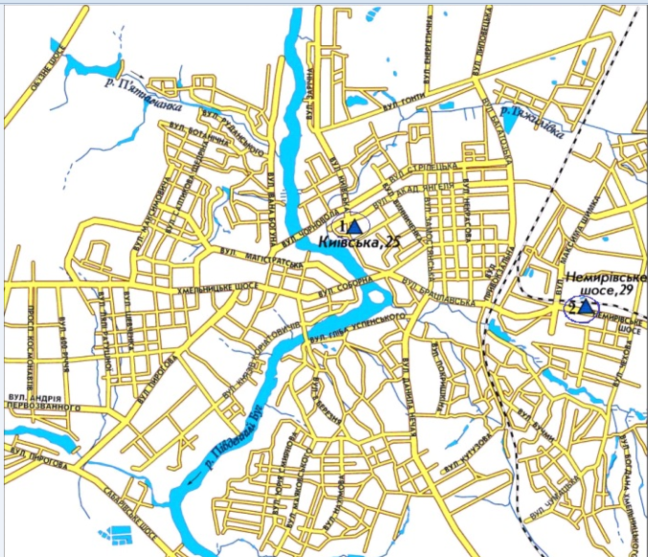
Забруднення повітря по постах м. Вінниці за лютий 2025р. по ІЗА.
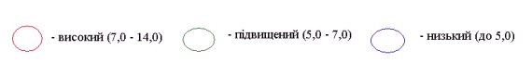

ЩОМІСЯЧНИЙ БЮЛЕТЕНЬ

ЗАБРУДНЕННЯ АТМОСФЕРНОГО ПОВІТРЯ
МІСТА ВІННИЦІ
ЗА ЛЮТИЙ 2025 РОКУ

Відповідальний за випуск Юрій ВЛАСОВ

Виконавець Наталія МАТІЯШ

Вінницький обласний центр з гідрометеорології

Копіювання матеріалів цього видання без авторського дозволу заборонено,
при використанні необхідно робити відповідні посилання

Вих. N 992-05-07/2 від 11.03.2025р.
________________________________________________________________________
вул. Руданського/І.Богуна, 14/127, м.Вінниця, 21010, тел./факс (0432) 67-33-59, 67-04-24
E-mail: pgdvinnitsa@meteo.gov.ua;

______________________________________________________________________________________

ГДК розподіляються на середньодобові (ГДК с.д.), і з ними порівнюються середні концентрації, та максимально разові (ГДК м.р.), з ними порівнюються разові максимальні концентрації шкідливих речовин.

